

**О внесении изменений в постановление акимата Акмолинской области от 11 июня 2015 года № А-6/266 "Об утверждении регламентов государственных услуг в сфере религиозной деятельности"**

***Утративший силу***

Постановление акимата Акмолинской области от 27 ноября 2019 года № А-11/578. Зарегистрировано Департаментом юстиции Акмолинской области 4 декабря 2019 года № 7548. Утратило силу постановлением акимата Акмолинской области от 8 июля 2020 года № А-7/353

      Сноска. Утратило силу постановлением акимата Акмолинской области от 08.07.2020 № А-7/353 (вводится в действие со дня официального опубликования).

      В соответствии с Законами Республики Казахстан от 23 января 2001 года "О местном государственном управлении и самоуправлении в Республике Казахстан", от 15 апреля 2013 года "О государственных услугах" акимат Акмолинской области ПОСТАНОВЛЯЕТ:

      1. Внести в постановление акимата Акмолинской области "Об утверждении регламентов государственных услуг в сфере религиозной деятельности" от 11 июня 2015 года № А-6/266 (зарегистрировано в Реестре государственной регистрации нормативных правовых актов № 4891, опубликовано 28 июля 2015 года в информационно-правовой системе "Әділет") следующие изменения:

      в подпункт 2) пункта 1 вносится изменение на казахском языке, текст на русском языке не меняется;

      регламент государственной услуги "Проведение регистрации и перерегистрации лиц, осуществляющих миссионерскую деятельность", утвержденный указанным постановлением, изложить в новой редакции согласно приложению к настоящему постановлению;

      в регламенте государственной услуги "Выдача решения об утверждении расположения специальных стационарных помещений для распространения религиозной литературы и иных информационных материалов религиозного содержания, предметов религиозного назначения", утвержденным указанным постановлением:

      в заголовок вносится изменение на казахском языке, текст на русском языке не меняется;

      пункт 1 изложить в новой редакции:

      "1. Государственная услуга "Выдача решения об утверждении расположения специальных стационарных помещений для распространения религиозной литературы и иных информационных материалов религиозного содержания, предметов религиозного назначения" (далее - государственная услуга) оказывается государственным учреждением "Управление внутренней политики Акмолинской области" (далее – услугодатель).

      Прием заявления и выдача результата оказания государственной услуги осуществляются через:

      1) канцелярию услугодателя;

      2) некоммерческое акционерное общество "Государственная корпорация "Правительство для граждан" (далее – Государственная корпорация).";

      пункт 9 изложить в новой редакции:

      "9. Описание порядка обращения в Государственную корпорацию "Правительство для граждан" и (или) иными услугодателям, длительность обработки запроса услугополучателя:

      процесс 1 - работник Государственной корпорации проверяет представленные документы, принимает и регистрирует заявление услугополучателя, выдает расписку о приеме документов с указанием номера и даты приема запроса, вида запрашиваемой государственной услуги, количества и название приложенных документов, даты (времени) и места выдачи документов, фамилии, имени, отчества работника Государственной корпорации, принявшего заявление.

      Условие 1 - в случае представления услугополучателем неполного пакета документов, указанных в пункте 9 Стандарта, работник Государственной корпорации отказывает в приеме документов и выдает расписку об отказе в приеме документов по форме согласно приложению 2 к Стандарту;

      процесс 2 - действия услугодателя, предусмотренные пунктом 5 настоящего регламента;

      процесс 3 - работник Государственной корпорации в срок, указанный в расписке о приеме соответствующих документов, выдает услугополучателю готовый результат оказания государственной услуги.

      При обращении в Государственной корпорации, день приема документов не входит в срок оказания государственной услуги.

      Подробное описание последовательности процедур (действий), взаимодействий структурных подразделений (работников) услугодателя в процессе оказания государственной услуги с Государственной корпорацией отражается в справочнике бизнес-процессов оказания государственной услуги согласно приложению к настоящему регламенту.";

      в регламенте государственной услуги "Выдача решения о согласовании расположения помещений для проведения религиозных мероприятий за пределами культовых зданий (сооружений)", утвержденным указанным постановлением:

      пункт 1 изложить в новой редакции:

      "1. Государственная услуга "Выдача решения о согласовании расположения помещений для проведения религиозных мероприятий за пределами культовых зданий (сооружений)" (далее - государственная услуга) оказывается государственным учреждением "Управление внутренней политики Акмолинской области" (далее – услугодатель).

      Прием заявления и выдача результата оказания государственной услуги осуществляются через:

      1) канцелярию услугодателя;

      2) некоммерческое акционерное общество "Государственная корпорация "Правительство для граждан" (далее – Государственная корпорация).";

      пункт 9 изложить в новой редакции:

      "9. Описание порядка обращения в Государственную корпорацию "Правительство для граждан" и (или) иными услугодателям, длительность обработки запроса услугополучателя:

      процесс 1 - работник Государственной корпорации проверяет представленные документы, принимает и регистрирует заявление услугополучателя, выдает расписку о приеме документов с указанием номера и даты приема запроса, вида запрашиваемой государственной услуги, количества и название приложенных документов, даты (времени) и места выдачи документов, фамилии, имени, отчества работника Государственной корпорации, принявшего заявление.

      Условие 1 - в случае представления услугополучателем неполного пакета документов, указанных в пункте 9 Стандарта, работник Государственной корпорации отказывает в приеме документов и выдает расписку об отказе в приеме документов по форме согласно приложению 3 к Стандарту;

      процесс 2 - действия услугодателя, предусмотренные пунктом 5 настоящего Регламента;

      процесс 3 - работник Государственной корпорации в срок, указанный в расписке о приеме соответствующих документов, выдает услугополучателю готовый результат оказания государственной услуги.

      При обращении в Государственной корпорации, день приема документов не входит в срок оказания государственной услуги.

      Подробное описание последовательности процедур (действий), взаимодействий структурных подразделений (работников) услугодателя в процессе оказания государственной услуги с Государственной корпорацией отражается в справочнике бизнес-процессов оказания государственной услуги согласно приложению к настоящему регламенту.".

      2. Контроль за исполнением настоящего постановления возложить на заместителя акима Акмолинской области Мусралимову А.Е.

      3. Настоящее постановление вступает в силу со дня государственной регистрации в Департаменте юстиции Акмолинской области и вводится в действие со дня официального опубликования.

|  |  |
| --- | --- |
| *Аким Акмолинской* *области* | *Е.Маржикпаев* |

|  |  |
| --- | --- |
|  | Приложение к постановлению акимата Акмолинской области от 27 ноября 2019 года № _А-11/578 |
|  | Утвержден постановлением акимата Акмолинской области от 11 июня 2015 года № А-6/266 |

**Регламент государственной услуги "Проведение регистрации и перерегистрации лиц, осуществляющих миссионерскую деятельность"**

**1. Общие положения**

      1. Государственная услуга "Проведение регистрации и перерегистрации лиц, осуществляющих миссионерскую деятельность" (далее - государственная услуга) оказывается государственным учреждением "Управление внутренней политики Акмолинской области" (далее – услугодатель).

      Прием заявления и выдача результата оказания государственной услуги осуществляются через:

      1) канцелярию услугодателя;

      2) некоммерческое акционерное общество "Государственная корпорация "Правительство для граждан" (далее – Государственная корпорация).

      2. Форма оказания государственной услуги: бумажная.

      3. Результат оказания государственной услуги - свидетельство о регистрации (перерегистрации) миссионера (далее - свидетельство) по форме, согласно приложению 1 к стандарту государственной услуги "Проведение регистрации и перерегистрации лиц, осуществляющих миссионерскую деятельность", утвержденному приказом Министра культуры и спорта Республики Казахстан от 23 апреля 2015 года № 147 (зарегистрирован в Реестре государственной регистрации нормативных правовых актов № 11183) (далее – Стандарт), либо мотивированный ответ об отказе в оказании государственной услуги в случаях и по основаниям, предусмотренным пунктом 10 Стандарта.

      Форма предоставления результата оказания государственной услуги – бумажная.

**2. Описание порядка действий структурных подразделений (работников) услугодателя в процессе оказания государственной услуги**

      4. Для получения государственной услуги услугополучатель представляет документы, указанные в пункте 9 Стандарта.

      5. Содержание каждой процедуры (действия), входящей в состав процесса оказания государственной услуги, длительность его выполнения:

      1) сотрудник канцелярии услугодателя осуществляет прием документов и их регистрацию – 30 минут.

      В случае представления услугополучателем неполного пакета документов согласно перечню, предусмотренному Стандартом, и (или) документов с истекшим сроком действия услугодатель отказывает в приеме заявления;

      2) руководитель услугодателя ознакамливается с документами и определяет ответственного исполнителя – 3 часа;

      3) ответственный исполнитель услугодателя осуществляет проверку документов, подготавливает свидетельство либо мотивированный ответ об отказе в оказании государственной услуги – 28 календарных дней;

      4) руководитель услугодателя подписывает свидетельство, либо мотивированный ответ об отказе в оказании государственной услуги – 1 час;

      5) сотрудник канцелярии услугодателя выдает свидетельство либо мотивированный ответ об отказе в оказании государственной услуги - 30 минут.

      6. Результат процедуры (действия) по оказанию государственной услуги, который служит основанием для начала выполнения следующей процедуры (действия):

      1) прием и регистрация документов;

      2) определение ответственного исполнителя;

      3) проверка документов, подготовка свидетельства либо мотивированного ответа об отказе в выдаче свидетельства;

      4) подписание свидетельства либо мотивированного ответа об отказе в оказании государственной услуги;

      5) выдача свидетельства либо мотивированного ответа об отказе в оказании государственной услуги.

**3. Описание порядка взаимодействия структурных подразделений (работников) услугодателя в процессе оказания государственной услуги**

      7. Перечень структурных подразделений (работников) услугодателя, которые участвуют в процессе оказания государственной услуги:

      1) сотрудник канцелярии услугодателя;

      2) руководитель услугодателя;

      3) ответственный исполнитель услугодателя.

      8. Описание последовательности процедур (действий) между структурными подразделениями (работниками) с указанием длительности каждой процедуры (действия):

      1) сотрудник канцелярии услугодателя осуществляет прием документов и их регистрацию – 30 минут.

      В случае представления услугополучателем неполного пакета документов согласно перечню, предусмотренному Стандартом, и (или) документов с истекшим сроком действия услугодатель отказывает в приеме заявления;

      2) руководитель услугодателя ознакамливается с документами и определяет ответственного исполнителя – 3 часа;

      3) ответственный исполнитель услугодателя осуществляет проверку документов, подготавливает свидетельство либо мотивированный ответ об отказе в оказании государственной услуги – 29 календарных дней;

      4) руководитель услугодателя подписывает свидетельство, либо мотивированный ответ об отказе в оказании государственной услуги – 1 час;

      5) сотрудник канцелярии услугодателя выдает свидетельство либо мотивированный ответ об отказе в оказании государственной услуги - 30 минут.

**4. Описание порядка взаимодействия с Государственной корпорацией и (или) иными услугодателями в процессе оказания государственной услуги**

      9. Описание порядка обращения в Государственную корпорацию "Правительство для граждан" и (или) иными услугодателям, длительность обработки запроса услугополучателя:

      процесс 1 - работник Государственной корпорации проверяет представленные документы, принимает и регистрирует заявление услугополучателя, выдает расписку о приеме документов с указанием номера и даты приема запроса, вида запрашиваемой государственной услуги, количества и название приложенных документов, даты (времени) и места выдачи документов, фамилии, имени, отчества работника Государственной корпорации, принявшего заявление.

      условие 1 - в случае представления услугополучателем неполного пакета документов, указанных в пункте 9 Стандарта, работник Государственной корпорации отказывает в приеме документов и выдает расписку об отказе в приеме документов по форме согласно приложению 2 к Стандарту;

      процесс 2 - действия услугодателя, предусмотренные пунктом 5 настоящего регламента;

      процесс 3 - работник Государственной корпорации в срок, указанный в расписке о приеме соответствующих документов, выдает услугополучателю готовый результат оказания государственной услуги.

      При обращении в Государственную корпорацию, день приема документов не входит в срок оказания государственной услуги.

      Подробное описание последовательности процедур (действий), взаимодействий структурных подразделений (работников) услугодателя в процессе оказания государственной услуги с Государственной корпорацией отражается в справочнике бизнес-процессов оказания государственной услуги согласно приложению к настоящему регламенту.

|  |  |
| --- | --- |
|  | Приложение к регламенту государственной услуги "Проведение регистрации и перерегистрации лиц, осуществляющих миссионерскую деятельность" |

**Справочник бизнес-процессов оказания государственной услуги "Проведение регистрации и перерегистрации лиц, осуществляющих миссионерскую деятельность"**

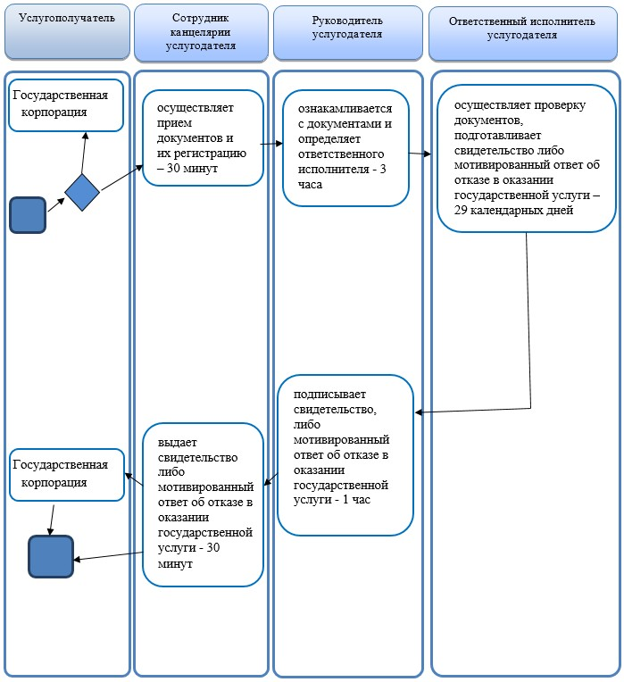

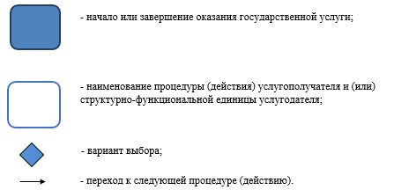

© 2012. РГП на ПХВ «Институт законодательства и правовой информации Республики Казахстан» Министерства юстиции Республики Казахстан